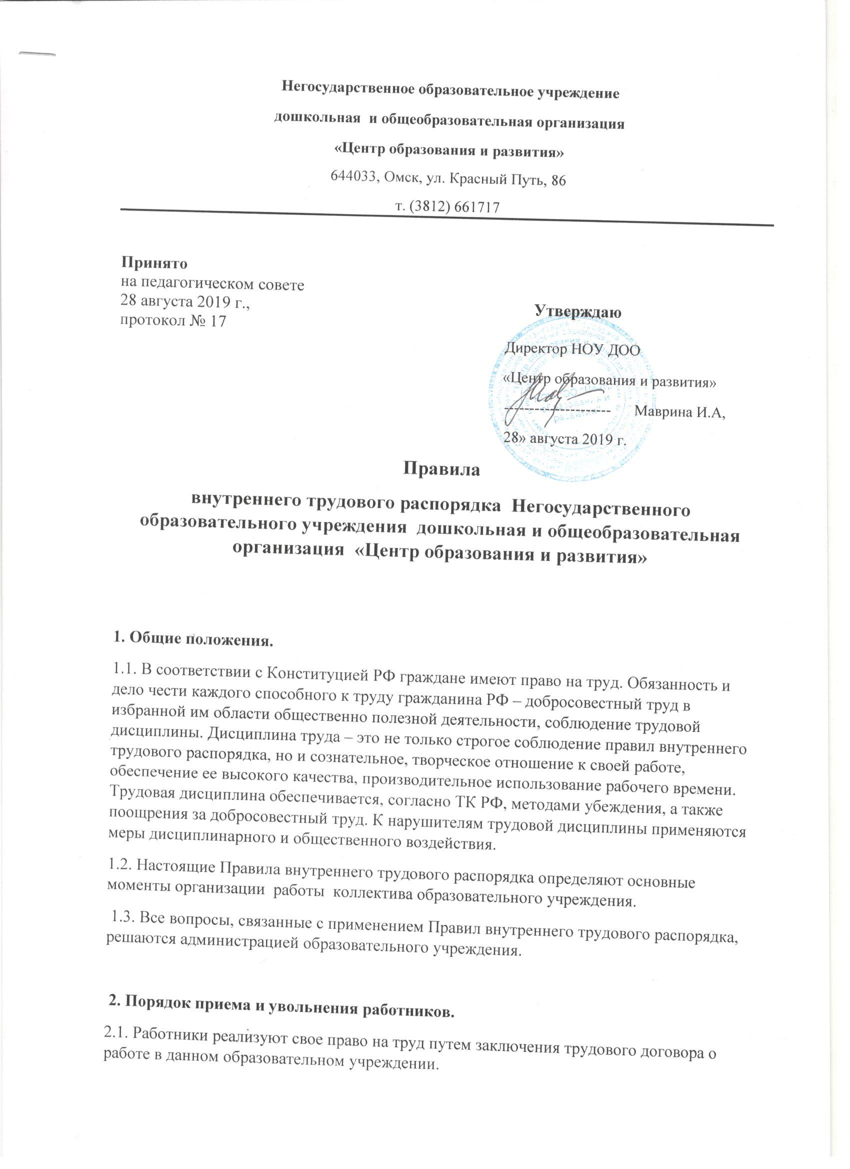

2.2. Трудовой договор заключается в письменной форме. Прием на работу оформляется приказом директора. Приказ объявляется работнику под расписку.
2.3. При приеме на работу администрация обязана потребовать от поступающего: а) паспорт или иной документ, удостоверяющий личность; б) трудовую книжку, за исключением случаев, когда трудовой договор заключается впервые или работник поступает на работу на условиях совместительства (в этом случае копия трудовой книжки, заверенная работодателем по основному месту работы с записью «работает по настоящее время»); в) страховое свидетельство государственного пенсионного страхования;г) свидетельство о постановке на учёт в налоговом органе физического лица – ИНН; д) документы воинского учета для военнообязанных и лиц, подлежащих призыву на военную службу; е) документ об образовании, о квалификации или наличии специальных знаний при поступлении на работу, требующую специальных знаний или специальной подготовки; ж) медицинское заключение об отсутствии противопоказаний по состоянию здоровья для работы в детском учреждении на основании медицинского осмотра.
2.4. При приеме работника или переводе его в установленном порядке на другую работу администрация обязана: а) ознакомить с Уставом образовательного учреждения, с порученной работой, условиями и оплатой труда, разъяснить его права и обязанности согласно должностным инструкциям; б) ознакомить его с Правилами внутреннего трудового распорядка; в) проинструктировать по охране труда и технике безопасности, производственной санитарии и гигиене, противопожарной безопасности, электробезопасности и организации охраны жизни и здоровья детей с оформлением инструктажа в журналах установленного образца.
2.5. Прекращение трудового договора может иметь место только по основаниям, предусмотренным ТК РФ.
2.6. В день увольнения администрация обязана выдать работнику трудовую книжку с внесенной в нее записью об увольнении и произвести с ним окончательный расчет.
3. Основные обязанности работников.
3.1. Педагоги и сотрудники образовательного учреждения обязаны: а) работать честно и добросовестно, строго выполнять учебный режим, требования Устава образовательного учреждения и Правил внутреннего трудового распорядка, соблюдать дисциплину труда: вовремя приходить на работу, соблюдать установленную продолжительность рабочего времени, своевременно и точно исполнять распоряжения администрации; б) систематически повышать свою профессиональную квалификацию; в) быть примером в поведении и выполнении высокого морального долга как в образовательном учреждении, так и вне его; г) соблюдать требования по технике безопасности, производственной санитарии и противопожарной охране, предусмотренные соответствующими правилами и инструкциями; д) беречь общественную собственность и воспитывать у учащихся бережное отношение к имуществу образовательного учреждения.
3.2. Основные обязанности педагогов и сотрудников определены Уставом образовательного учреждения и должностными обязанностями.
4. Основные обязанности администрации.
4.1. Обеспечивать соблюдение сотрудниками требований Устава образовательного учреждения и Правил внутреннего трудового распорядка.
4.2. Всемерно укреплять трудовую и производственную дисциплину.
4.3. Совершенствовать образовательный процесс, распространять и внедрять в работу педагогов и сотрудников образовательного учреждения передовой опыт работы.
4.4. Обеспечивать систематическое повышение педагогами и сотрудниками образовательного учреждения профессиональной квалификации.
4.5. Принимать меры к улучшению материально- технического оснащения образовательного учреждения.
4.6. Обеспечивать соблюдение санитарно-гигиенических норм и правил, установленных СанПиН.
4.7. Создавать условия работы, соответствующие Правилам охраны труда и противопожарным правилам.
4.8. Обеспечивать горячее питание педагогам и сотрудникам образовательного учреждения.
4.9. Вести учет явки на работу и ухода с работы педагогов и сотрудников.
4.10. Выдавать заработную плату в установленные сроки.
5. Рабочее время и его использование.
5.1. Образовательное учреждение работает: а) в режиме 5-дневной учебной недели для 1-11 классов. В соответствии с возможностями образовательного учреждения педагогам может быть выделен методический день на повышение квалификации, посещение семинаров - практикумов, а также для самообразования. В связи с производственной необходимостью администрация имеет право изменить режим работы учителя в соответствии с ТК РФ.
5.2. Учебную нагрузку педагогическим работникам на новый учебный год устанавливает директор до ухода работника в отпуск. При этом: а) у педагогических работников, как правило, должна сохраняться преемственность классов и объем учебной нагрузки; б) неполная учебная нагрузка работника возможна только при его согласии, которое должно быть выражено в письменной форме; в) объем учебной нагрузки у педагогических работников должен быть стабильным на протяжении всего учебного года.
5.3. График отпусков педагогов и сотрудников на летний период составляется администрацией в соответствии с условиями работы образовательного учреждения.
5.4. Технические работники обязаны быть на работе не позже чем за 30 минут до начала рабочего дня образовательного учреждения.
5.5. Продолжительность рабочего дня педагогов и сотрудников определяется расписанием и графиком, утвержденным директором образовательного учреждения.
5.6. Учитель обязан со звонком начать урок и со звонком его закончить, не допуская потери учебного времени.
5.7. Учитель обязан иметь утверждённую администрацией рабочую программу (ФГОС) с тематическим планированием на учебный год, а также поурочные планы на каждый урок.
5.8. Независимо от расписания уроков педагог обязан присутствовать на всех мероприятиях, запланированных для учителей и учащихся.
5.9. Педагоги и сотрудники обязаны выполнять распоряжения администрации точно и в срок.
5.10. При несогласии с приказом директора педагог или сотрудник может обратиться в конфликтную комиссию образовательного учреждения.
5.11. Классный руководитель (воспитатель, куратор) обязан в соответствии с расписанием и планом воспитательной работы проводить классные часы. План воспитательной работы составляется в начале учебного года на весь предстоящий учебный год.
5.12. Классный руководитель, воспитатель или куратор осуществляет внеклассную и внеурочную деятельность обучающихся согласно имеющемуся плану воспитательной работы и в соответствии с локальным актом образовательного учреждения.
5.13. Работа в выходные и праздничные дни производится с личного согласия педагога или сотрудника. Привлечение работников к работе в выходные и праздничные дни без их согласия допускается в случаях, предусмотренных ТК РФ (ст.113).
5.14. Во время каникул педагогические работники привлекаются администрацией к педагогической и организационной работе в пределах времени, не превышающего средней учебной нагрузки в день, прочие сотрудники работают по установленному графику.
5.15. Все педагоги и сотрудники образовательного учреждения обязаны один раз в год проходить медицинское обследование.
5.16. Заседание педагогического совета проводится пять раз в течение учебного года, продолжительностью педагогического совета составляет 2 - 2,5 часа, заседания научно- методического совета проводятся 4 раза в течение учебного года, заседания методических объединений проводятся 5 раз в течение учебного года..
5.17. Педагоги и сотрудники обязаны ставить в известность администрацию о приходе в образовательное учреждение посторонних лиц.
5.18. Вход в класс после начала урока разрешается в исключительных случаях только директору и его заместителю.
5.19. Педагогам запрещается: а) изменять по своему усмотрению расписание уроков и график работы; б) удлинять или сокращать продолжительность уроков и перерывов между ними (перемен); в) удалять учащихся с урока.
5.20. Категорически запрещается отпускать ученика с уроков ранее установленного окончания учебного дня без согласования с родителями или без разрешения администрации образовательного учреждения.

6. Поощрения за успехи в работе.
6.1. За образцовое выполнение должностных обязанностей, успехи в обучении и воспитании детей, продолжительную безупречную работу, новаторство и другие достижения в труде применяются следующие поощрения: а) объявление благодарности, в том числе с занесением в трудовую книжку; б) представление к награждению; в) денежное вознаграждение в виде премии.
7. Ответственность за нарушение трудовой дисциплины.
7.1. Неисполнение или ненадлежащее исполнение работником по его вине возложенных на него трудовых обязанностей влечет за собой следующие дисциплинарные взыскания : а) замечание; б) выговор; в) увольнение по соответствующим основаниям, предусмотренным ТК РФ.
7.2. Увольнение в качестве дисциплинарного взыскания применяется в случаях, предусмотренных ТК РФ.
7.3. Наложение дисциплинарного взыскания производится администрацией в пределах предоставленных ей прав с учетом порядка применения дисциплинарных взысканий, предусмотренного ТК. Дисциплинарное взыскание объявляется работнику в приказе под роспись в течение трёх рабочих дней со дня его издания, не считая времени отсутствия работника на работе. При отказе работника ознакомиться с указанным приказом (распоряжением) под роспись, составляется соответствующий акт.
8. Регламент работы образовательного учреждения.
8.1. Регламент работы образовательного учреждения представлен в годовом календарном графике.
8.2. Строгое соблюдение годового календарного графика обязательно для каждого педагога и сотрудника образовательного учреждения.
8.3. Основные требования и нормы поведения обучающихся представлены в локальном акте образовательного учреждения « Правилах поведения обучающихся».
8.4. Проведение экскурсий, походов и т.п. разрешается только после издания приказа директора школы.
8.5. Ответственность за охрану жизни и здоровье детей во время их пребывания в здании школы, на ее территории во время прогулок, экскурсий, при проведении внеклассных мероприятий и т.п. возлагается на педагогов и сотрудников образовательного учреждения.
8.6. Выход на работу учителя или сотрудника после болезни возможен только по предъявлении директору или его заместителю листка нетрудоспособности.

